KJTC-E
开关特性测试仪

使用手册

武汉市合众电气设备制造有限公司
尊敬的顾客
感谢您使用本公司的产品。在您初次使用设备前，请您详细地阅读本使用说明书，将可帮助您熟练地使用我公司设备。
我们的宗旨是不断地改进和完善公司的产品，因此您所使用的设备可能与使用说明书有少许的差别。如果有改动的话，我们会用附页方式告知，敬请谅解！您有不清楚之处，请与公司售后服务部联络，我们定会满足您的要求。

由于试验设备均有可能带电压，您在插拔测试线、电源插座时，会产生电火花，小心电击，避免触电危险，注意人身安全！

- 慎重保证
本公司生产的产品，在发货之日起三个月内，如产品出现缺陷，实行包换。三年内如产品出现缺陷，实行免费维修。三年以上如产品出现缺陷，实行有偿终身维修。如有合同约定的除外。
- 安全要求
请阅读下列安全注意事项，以免人身伤害，并防止本产品或与其相连接的任何其它产品受到损坏。为了避免可能发生的危险，本产品只可在规定的范围内使用。
只有合格的技术人员才可执行维修。
—防止火灾或人身伤害
使用适当的电源线。只可使用本产品专用、并且符合本产品规格的电源线。
正确地连接和断开。当设备连线处联机状态时，请勿随意连接或断开测试导线。
产品接地。本产品除通过电源线接地导线接地外，产品外壳的接地柱必须接地。为了防止电击，接地导体必须与地面相连。在与本产品做联机试验前，应确保本产品已正确接地。
注意所有终端的额定值。为了防止火灾或电击危险，请注意本产品的所有额定值和标记。在对本产品进行连接之前，请阅读本产品使用说明书，以便进一步了解有关额定值的信息。
请勿在无产品盖板时操作。如盖板或面板已卸下，请勿操作本产品。
使用适当的保险丝。只可使用符合本产品规定类型和额定值的保险丝。
避免接触裸露电路和带电金属。产品有电时，请勿触摸裸露的接点和部位。
在有可疑的故障时，请勿操作。如怀疑本产品有损坏，请本公司维修人员进行检查，切勿继续操作。
请勿在潮湿环境下操作。
请勿在易爆环境中操作。
保持产品表面清洁和干燥。

－安全术语
警告：警告字句指出可能造成人身伤亡的状况或做法。

目 录
一、概述 4
二、功能与特点 4
三．技术指标 5
四．术语定义 6
五. 面板结构 7
六. 断口线的连接 7
七. 传感器的选配 8
八. 打印机的使用 9
九. 测试程序 10
十. 查看历使数据 13
十一. 日常维护 14
十二. 产品的成套性 14
十三. 售后服务 15
十四. 传感器安装图 15

一、概述
随着社会的发展，人们对用电的安全可靠性要求越来越高，高压断路器在电力系统中担负着控制和保护的双重任务，其性能的优劣直接关系到电力系统的安全运行。机械特性参数是判断断路器性能的重要参数之一。KJTC-E型高压开关机械特性测试仪，是我厂依据最新的《高压交流断路器》GB1984-2003为设计蓝本，参照中华人民共和国电力行业标准《高电压测试设备通用技术条件》第3部分，DL/T846.3-2004高压开关综合测试仪为设计依据，为进行各类断路器动态分析提供了方便，能够准确地测量出各种电压等级的少油、多油、真空、六氟化硫等高压断路器的机械动特性参数。

二、功能与特点
1.测试功能
（1） 合（分）闸顺序 （12）超行程
（2） 合（分）闸最大时间 （13）过行程
（3） 三相不同期 （14）刚合（分）速度
（4） 同相不同期 （15）最大速度
（5） 合（分）闸时间 （16）平均速度
（6） 动作时间 （17）金短时间
（7） 弹跳时间 （18）无流时间
（8） 弹跳次数 （19）电流波形曲线(动态)
（9） 弹跳幅度 (20) 时间行程速度动态曲线(ms)
（10）行程 (21) 时间速度行程动态曲线(mm)
（11）开距
单位均为: 时间ms 速度 m/s 距离 mm
2.特点
（1）可做电动操作和手动操作;
（2）适应500KV电压等级以内各种高压断路器的机械动特性测试；
（3）可实测行程和自定义行程；
（4）能够实现断路器的单合、单分、合分、重合,重分操作；
（5）接线方便，操作简单，操作时只需一次合（分）动作便可得到合（分）全部数据，可选择保存50组数据，提供后期查询和上传电脑永久保存,也可现场调阅打印所有数据及运动曲线图；
（6）采用汉字提示以人机对话的方式操作；
（7）数据准确，抗干扰性强，体积小，重量轻，美观大方；
（8）机内配有时钟电路，可显示当前年、月、日、时、分、秒，即使断电，也能自动保存设置数据及测试数据；
（9）机内带有延时保护功能，断路器动作后能自动切断动作电源，很好的保护了断路器设备和高压开关测试仪；
（10）仪器内置直流电源,可选择范围:30-270V/10A),不存在常规整流电源输出瞬间的电压跌落,用以试验开关动作电压非常精确.
（11）能动态地为您分析出断路器每1ms时间内的、行程、速度之间的关系；
（12）可配置上传软件，实现电脑存档和网上查阅, 打印。

三．技术指标
环境组别：属GB6587.1-1986《电子测量仪器环境试验总纲》中的Ш组仪器.
型式：便携式 包装：铝合金箱
尺寸与重量：
主 机： 440×300×150(mm) 5 (kg)
附 件： 440×300× 80(mm) 3 (kg)
工作电源：AC220V ±10% 频率：50Hz ±5%
环境温度：-10°C~40°C 相对湿度：≤85%
绝缘电阻：≤2MΩ
介电强度：电源进线对机壳能承受1.5KV1分钟的耐压测试。
时间测试范围：1~499.9ms 分辩率：0.01ms 精度≤0.1ms
速度测试范围：15m/s 分辩率：0.01m/s 精度±1%
行程测试范围：不限 分辩率：0.01mm 精度±1%
直流电源选择范围: 25-265V/10A 分辩率：1V： 精度≤±1%

四．术语定义
1.合.分时间:
从接到合(分)闸指令瞬间起到所有极触头都接触(分离)瞬间的时间间隔
2.合.分同期性:
各断口间的触头接触(分离)瞬间的最大时间差异。
3.弹跳时间:
开关动触头与静触头在合(分)闸操作中,从第一次合上(分开)开始到最后稳定地合上(分开)为止的时间。
4. 动作时间: (触头动作时间)
从接到合(分)闸指令瞬间起到触头刚运动瞬间的时间.
5. 弹跳次数:
开关动触头与静触头在分（合）闸操作中，分开（合上）的次数。
6. 弹跳幅度:
开关动触头运动过程中,动触头的最大反弹值.
7. 行程:
分、合闸操作中，开关动触头起始位置到任一位置的距离。
8. 开距:
分位置时,开关一极的各触头之间或其连接的任何导电部分之间的总间隙。
9. 超行程:
合闸操作中，开关触头接触后动触头继续运动的距离。
10.过行程:
分、合闸操作中，开关动触头运动过程中的最大行程和稳定后行程的距离差.
11.刚合(分)速度:
开关合(分) 闸过程中,动触头与静触头接触(分离)瞬间的运动速度
12.平均速度: 开关合(分)闸操作中,动触头在整个运动过程中的行程与时间的比值。
13.金短时间:
在合-分操作中，从所有极各触头都接触瞬间起到随后的分操作时在所有极中弧触头都分离瞬间的时间间隔。

五. 面板结构
1．面板结构(图一)
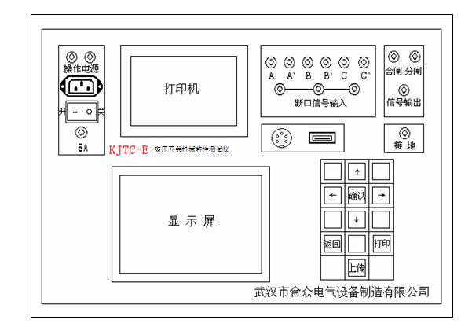
图 一

六. 断口线的连接
1.断口线的连接
该仪器可同时测出六个断口机械特性参数。
（1）单断口接线
将开关一端（三触头）对应连接仪器 A、B、C 断口信号输入端，另一端任意连接到仪器共公端（断口信号输入）（图二）
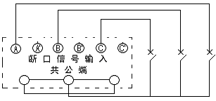
图 二
（2）双断口接线
将开关一端(六触头)分别对应连接到仪器A-C’ 断口信号输入端，另一端任意连接到仪器共公端（断口信号输入）（图三）
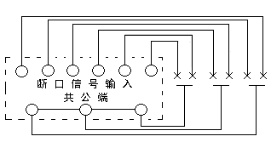
图 三
2.合、分闸信号线的连接
（1） 弹簧机构（图四）
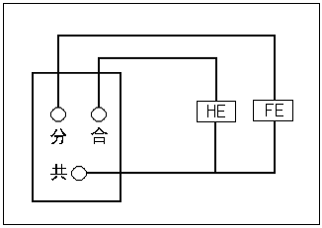
图 四

（2） 电磁机构（图五）
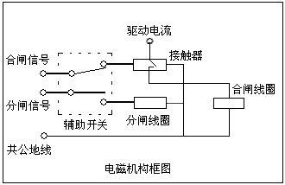
图 五

七. 传感器的选配
1.线性电阻传感器（CWY30-2K型）直线位移：1-35mm
适用对象：真空断路器
距离范围：<30mm 误差：0.1mm
速度：≥5m/s 误差：0.1m/s
2.角度位移传感器（WDS65-1K型）
适用对象：SF6断路器 角位移：180º
距离范围：自定 分辩率：0.1º
速度：≥15m/s 分辩率：0.1%
3.安装时注意要点：
（1）尽量使用传感器中部位置，确定触头的分合位置，使动触头的行程包含在滑杆的行程中，让滑杆上下运动时留有缓冲余量。
（2）安装要紧固可靠，在测试中使传感器本体与开关本体不能产生相对位移。
（3）传感器属于精密电子仪器，各个部位请一定要注意防水防尘，尽量保持干燥清洁。

八. 打印机的使用
１.自检:
将打印机电源关断,按住SEL键后接通打印机电源,打印机进入自检测,打印出自检清单.
2 .运行:
接通打印机电源,打印机走纸三点行后进入待命状态.此时指示灯亮,表示打印机可以从打印机接口接收数据进行打印.
在待合状态下,按一下按键(时间不超过1秒钟),指示灯灭,进入离线状态.再按一下按键(时间不超过1秒钟),指示灯亮,进入待命状态.在离线状态下,打印机忙线为“忙”状态不能接收数据。不论灯亮还是灯灭，按住按键1秒钟以上打印机开始走纸。走纸时指示灯灭。
打印过程中按一下按键，打印机打印完当前行后暂停打印，进入指示灯灭的离线方式。再按一下按键（时间不超过1秒钟）进入在线方式，继续打印；打印机暂停时按住按键1秒钟以上打印机开始走纸，可进行上纸操作。
3 .换纸:
翻下打印前盖，按通打印机电源，打印机走纸三点行后，进入待命状态，此时指示灯亮。按一下按键，指示灯灭，再按住按键1秒钟以上，打印机开始走纸；或直接按住按键1秒钟以上，打印机开始走纸。将打印纸的前端剪成三角形后，将打印纸推入打印机进纸口，打印纸会被打印机卷进。待打印纸从打印机机头上方出纸口处伸出一段时，按一下按键停止走纸，自动进入指示灯亮的待命状态。稍用力捏住弹性纸轴的两端，可将弹性纸轴上的纸卷字装到纸轴架上。

九. 测试程序
1.可靠接好接地线和各种连接线后,打开电源开关,即可进入开机界面（图六）
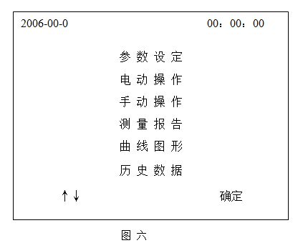
2.确认后进入界面（图七）
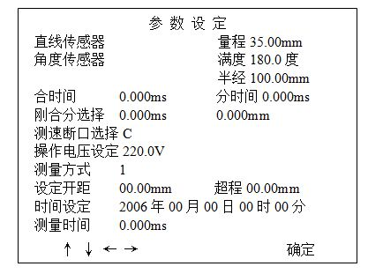
图 七
(1) 直线传感器和角度传感器的参数出厂时已设定好,只须修正角度传感器的“半经”值.
(2) 合时间和分时间为“重合.分延时”设定, 正常设定为零ms.
(3)“刚合分选择”，可选ms或mm。
(4)“测速断口选择”为传感器安装断口.
(5)“操作电压设定”为断路器的线圈电压值.
(6)“测量方式”六断口断路器选“1”，三断口断路器选“2”。
(7)“设定开距，超程”为全封闭断路器无法安装传感器时,“自定义行程测量”的设定值.
(8)“时间设定”为当前时间。
(9) 确认后返回界面（图六）。
3.“ 操作方式选择”
(1) 正常操作选择“电动操作”，确认后进入界面（图八）
(2) 手动机构选择“手动操作”，确认后进入界面（图八）
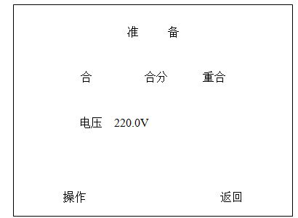
图 八
(3) 单合操作选择“合”,做金短时间和无流时间,储能机构选择“合分”, 电磁机构选择“重合”.
确认后操作完成进入界面图（六）。
(4) 选择“测量报告”进入界面（图九。）
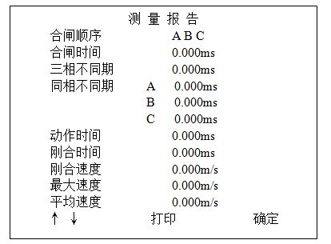
图 九
(5)按↓键选择下一屏, 进入界面（图十）
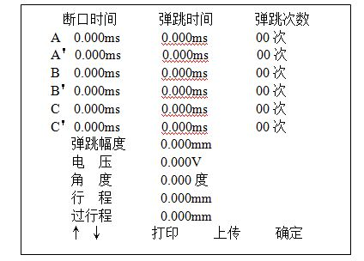
图 十
(6)按↓键选择下一屏, 进入界面（图十一）
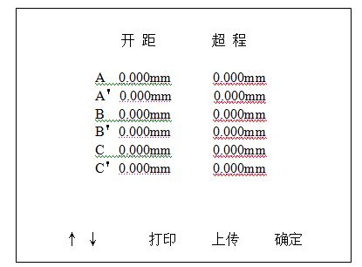
图十一
(7)按返回键返回界面（图六）
(8)选择“曲线图形”, 进入界面（图十二）
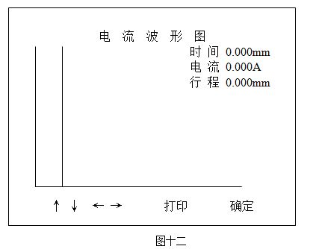
图十二
(9) 按←→键便可移动光标查看每1ms时间内的、电流、速度之间的关系；
(10) 按↓键进入界面（图十三）
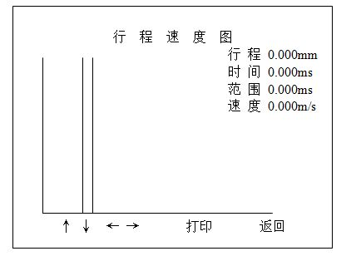
图十三
(11) 按←→键便可移动光标查看每1ms内的时间,行程，“任意时间“范围内的平均速度.
(按上传键加←→键便可增加和缩小平均速度的“时间范围”)
(12) 按↓键进入界面（图十四）
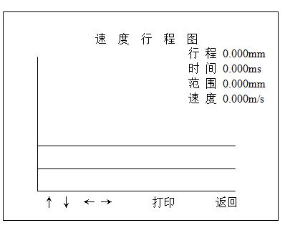
图十四
(13)按←→键便可移动光标查看每1ms时的时间,行程、“任意距离”内的平均速度.
(14)按上传键加←→键便可增加和缩小平均速度的“距离范围”)
(15)按确认键便可保存全部数据，供后期查询.
(16)按打印键便可打印全部数据.
(17)按返回键返回界面（图六）. 分闸的测试程序同合闸.

十. 查看历使数据
(1)按返回键返回界面（图六）
(2)按↑↓键选择“历使数据”
(3)按确认键进入界面（图十五）
(4)按↑↓键选择历使数据的“序列号”
(3)按确认键返回界面（图六）, 查看“历使数据”,“ 曲线图形”
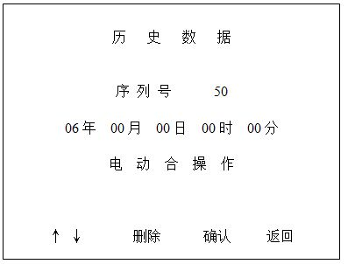
图十五

十一. 日常维护
（1）使用时请妥善保管
（2）运输使用中请防止重摔、撞击。
（3）在气候潮湿地区或潮湿季节，如长期不用，请每月通电一次，每次约二小时。仪器平时不用时，应储存在温度-10~40ºC，相对湿度不超过80%，通风，无腐蚀性气体的室内。
在室外使用时尽可能在遮荫下操作，以避免液晶光屏长时期在太阳下直晒。

十二. 产品的成套性
1.高压开关动特性测试仪主机 1台
2.高压开关动特性测试仪附件
（1）直线传感器，角度传感器各 1套
（2）传感器安装支架 1套
（3）电源线 1根
（4）断口信号线 2根
（5）合分信号线 1根
（6）接地线 1根
（7）打印纸 2卷
（8）保险丝 4个
（9）产品使用说明书 1本
（10）测试报告 1份
（11）合格证 1份

十三. 售后服务
本仪器严格按照国家标准和企业标准制造，每一台仪器都经过严格的出厂检验，并附有产品合格证及保修卡。
我厂可根据客户要求定做各种配套支架和特殊测试功能。
本仪器享有18个月的保修期，正常使用埙坏的，本厂将免费予以保修。
本仪器实行三包，本厂将长期提供仪器的维护、软件升级、配件供应等相关服务。
如果在使用中发现问题，请及时与本厂联系，送回或寄回本厂修理，请勿自行修理。

十四. 传感器安装图
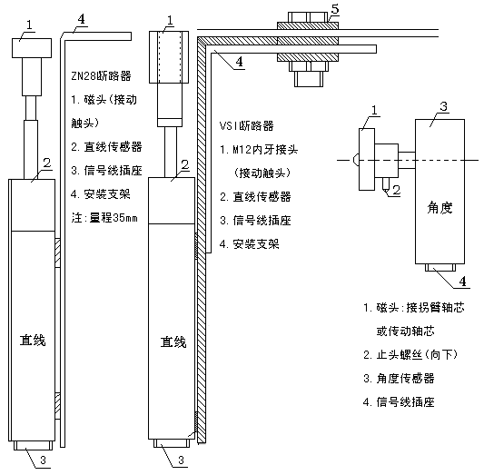
图十六

武汉市合众电气设备制造有限公司
地址：武汉市盘龙经济开发区佳海

都市工业城K48
网站：http:www.hzdq.com
电话：027-83862320 61895585
传真：027-83862317

